

2016长春净月潭森林马拉松媒体报告
2016长春净月潭森林马拉松媒体报道内容十分丰富，形式多样。前后共有全国50余家媒体报道，包括报纸、电视、广播、网络，境外媒体也有相关报道。6月20日，开幕式当天，朋友圈都被净月潭马拉松刷屏，不仅是媒体，好多本地大V和微信大号也加入报道中来，甚至有媒体推出H5进行展示。随着净月潭森林马拉松影响力的扩大，未来会有更多媒体和媒体形式参与报道。
本届马拉松期间，报纸、广播、电视、网络及手机客户端累计刊（播）发动态消息300余条，广播、电视报道100余个，微博、微信制造话题百余个、讨论100万次。
微博微信等新媒体平台，成为越来越重要的传播形式， #净月潭马拉松#等微博话题阅读总量超过10万+。
此次报告数据采集：纸媒版面100个；电视媒体：100余小时；微博：500余条。

本地纸媒报道充分

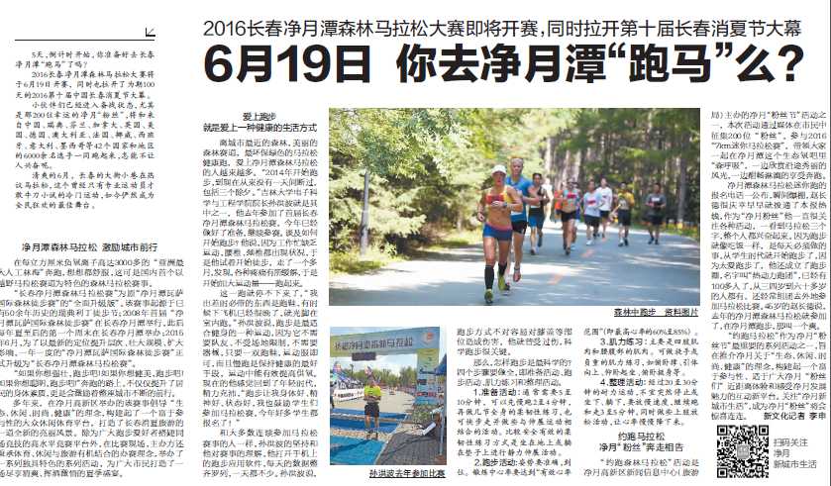
新文化报6月14日B01版

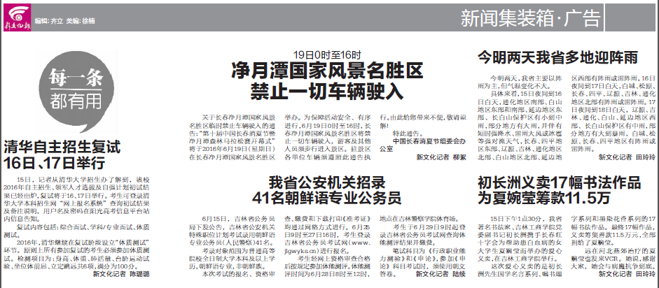
新文化报6月16日B05版
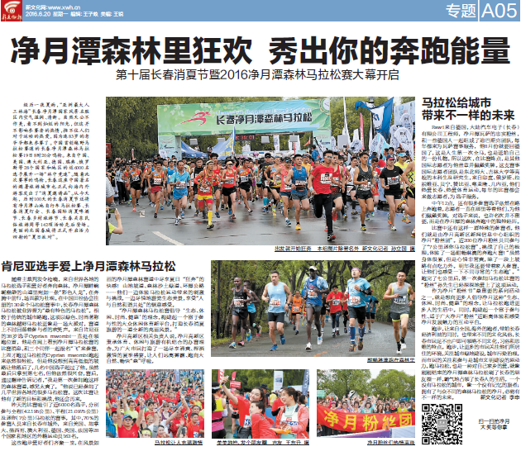
新文化报6月20日A05版

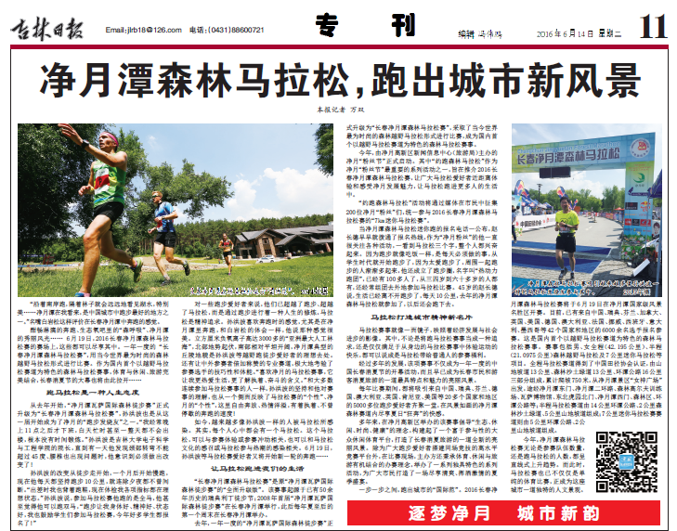
吉林日报6月14日11版
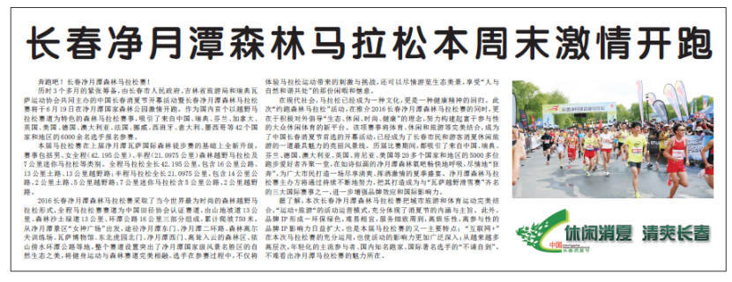
吉林日报6月18日4版
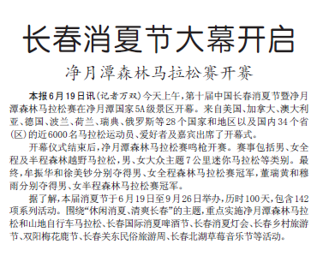
吉林日报6月20日2版
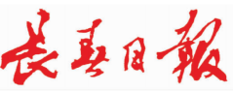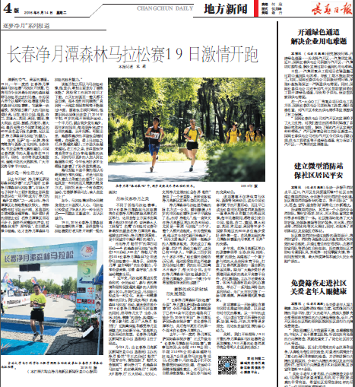
长春日报6月14日4版
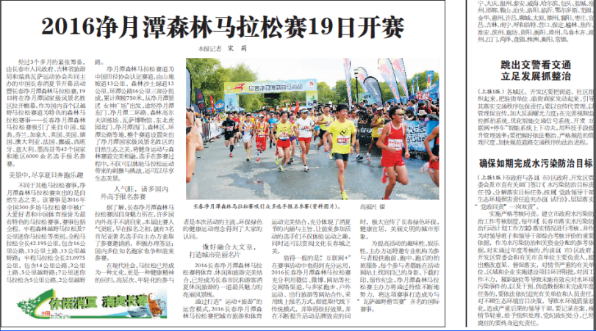
长春日报6月18日4版

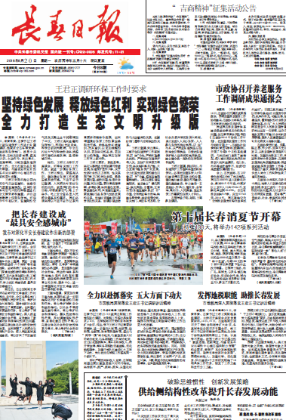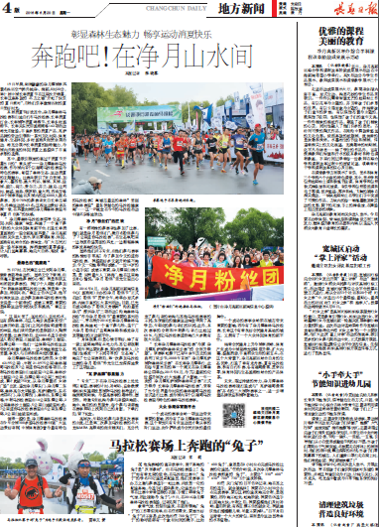
长春日报6月20日1版、4版

